华北理工大学2017～2018学年 秋 季学期考试试卷答案
开课学院： 理学院 | 课程号： H19ST020 | 课程名称： 工程力学B
年级：16级 专业：选，轧，钢，安全，工程 |  | 试卷类型： A 卷
系主任签字： 教学院长签字：

考试时间：2018年1 月 9 日 —— 时长：90分钟
第一题：判断题（每题2分，共20分，正确请打“√”，错误请打“×”）
1-5 √√××√ 6-10 √√××√
第二题：选择题（每题2分，共20分，请将正确的选项写在括号里）
1-5 B C B A A 6-10 C A B B A
第三题：填空题（每题2分，共10分，请将正确的选项写在横线里）
1. 7.5kN；2. 16； 3.屈服 4.bL 5. σ₁
第四题：计算题（15分）
已知AC杆和CB杆铰接于C处，所受载荷如图所示，其中F=10kN，M=20kN·m，AC=BC=4m，θ=60°，F作用在C点，求A、C两处的约束力。
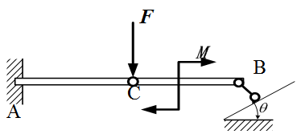
解：（1）以CB为研究对象，画受力图。
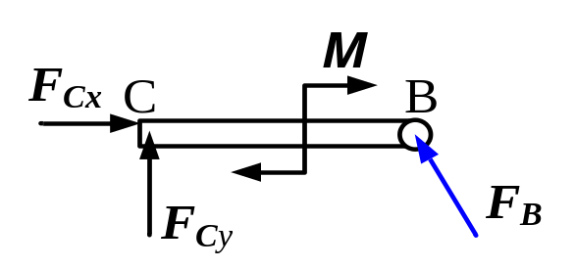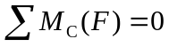，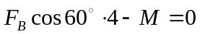
解得 F_{B}=10kN（6分）
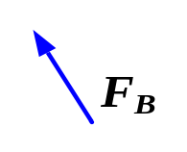
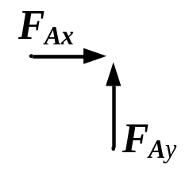
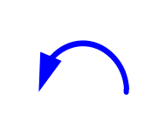
(2)以整体为研究对象，画受力图，如图所示。列平衡方程
M_{A}
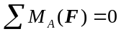，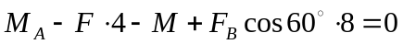
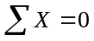，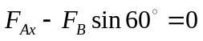
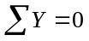，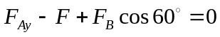
解得

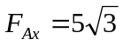kN，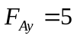kN，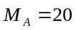 kN·m （9分）
第五题：计算题（12分）
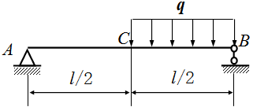
简支梁约束及尺寸如图： 1、试求A、B的约束力；2、列出CB的剪力、弯矩方程； 3、画出该梁的剪力、弯矩图。
解：（1）受力如图所示，列平衡方程
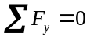，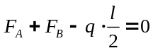
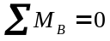，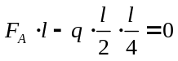
解得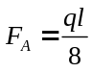，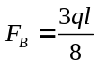 （4分）
（2）BC段的剪力方程为
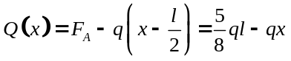
BC段的弯矩方程为
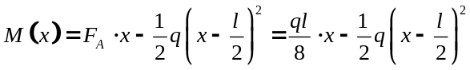 （4分）
（3）梁的剪力和弯矩图为
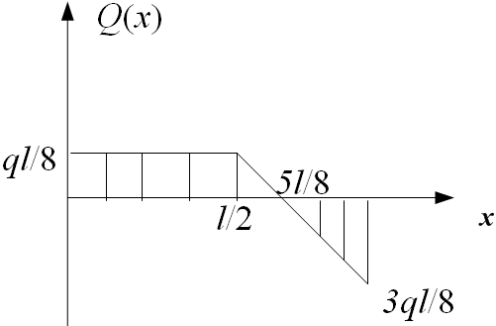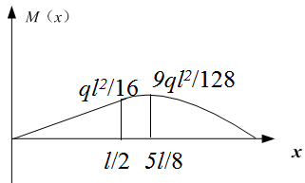（4分）
第六题：计算题（15分）
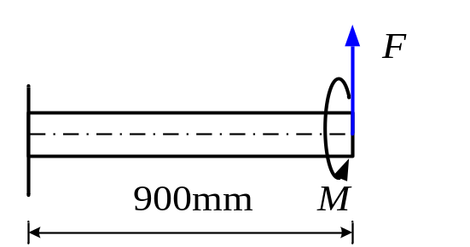图示圆截面杆，承受轴向载荷F与扭力偶矩M作用，试用第三强度理论校核该杆的强度。已知F=500N，M=1.2kN·m，杆长l=900mm，圆截面直径为d=50mm，许用应力[σ]=100MPa。
解：该圆截面杆将发生弯扭组合变形，分析可得圆杆上最大弯矩应该发生在固定端处，且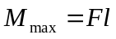；各个截面上的扭矩均相等，且T=M。（6分）所以危险点应为固定端处截面的上顶点和下顶点。根据第三强度理论
MPa>[σ]所以该杆不满足强度条件。（9分）
第七题：计算题（8分）
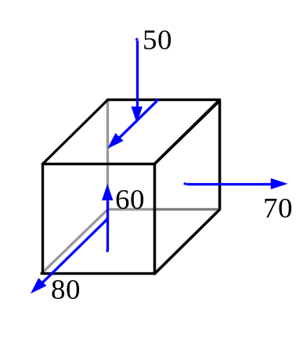求图示主应力和最大切应力（应力单位为MPa）。

解：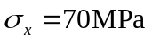，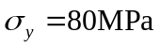，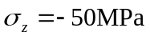，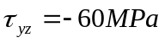
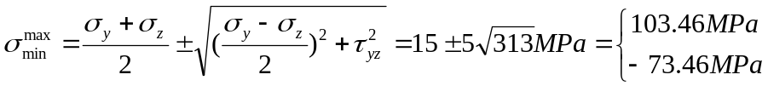
（6分）
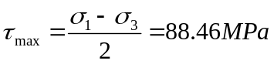（2分）

